Wanderdiplom 3
für

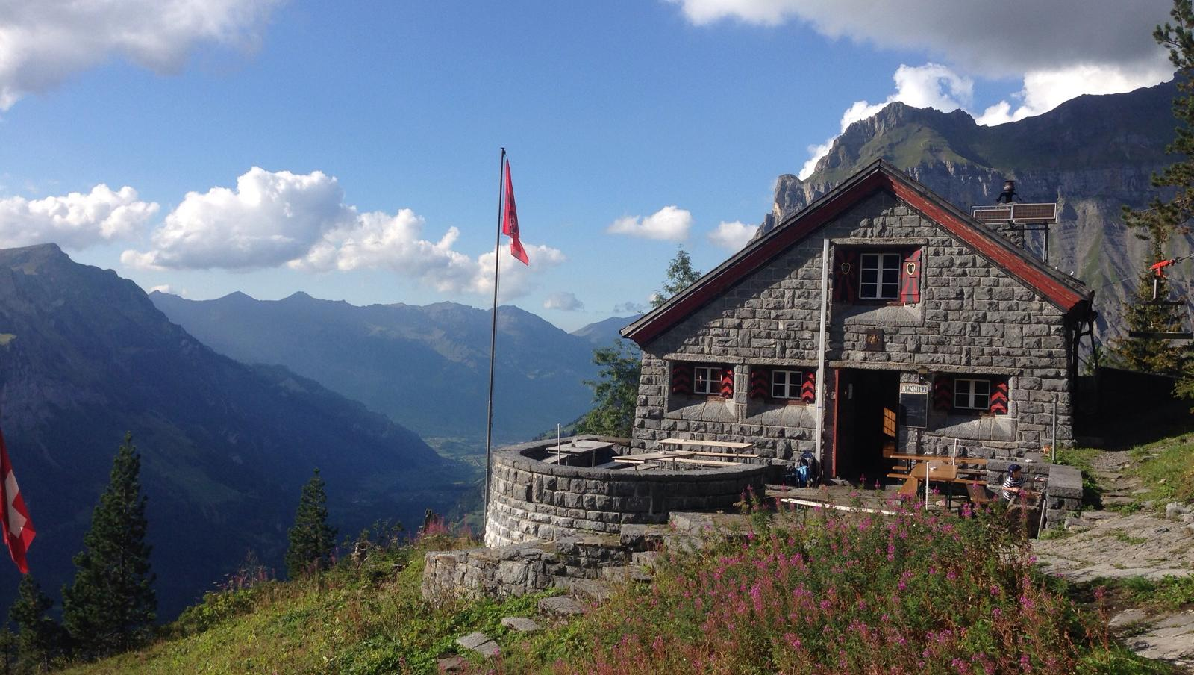

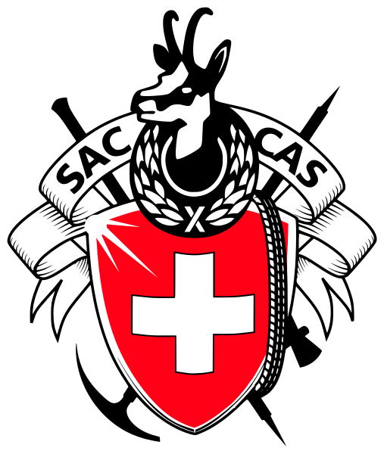
Das Wanderdiplom 3 besteht
aus folgenden Wanderungen:

- Winterbesteigung eines Gipfels
- Hochtour über einen Gletscher
- Mehrtägige Wanderung mit einem Biwak

Herzliche Gratulation!

